1918
100 лет
Наголенскому местному самоуправлению 2018
Сельские Советы.

С 1918 по 1936 годы название – Советы рабочих, крестьянских и красноармейских депутатов, Котельниковской волости, 2-го Донского округа Донской области.
С 1936 по 1977 г. – Советы депутатов трудящихся, Наголенский сельский Совет, Котельниковского района, Волгоградской области.
С 1977 по 1992 г. – Исполнительный комитет Совета народных депутатов Наголенского сельского Совета Котельниковского района Волгоградской области.
В 1993 г. на основании Указа Президента Российской Федерации «О реформе местного самоуправления в Российской Федерации» Советы народных депутатов ликвидированы, органами местного самоуправления стали местные администрации.
С 1993 по 2005 годы – Администрация Наголенского сельсовета.
С 2006 по настоящее время – Совет народных депутатов Наголенского сельского поселения, администрация Наголенского сельского поселения.

Вести из архива.
«Наголенский сельский Совет рабочих, крестьянских и красноармейских депутатов Котельниковской волости, 2-го Донского округа Донской области образован в 1918 году. Первым председателем Наголенского сельсовета был Мартынов Василий Никифорович. Первые депутаты: Воробьёв И.М., Воробьёв Н.И., Иванова А.В.
Организация трудовых коммун. Хутор Нагольный Котельниковского округа в первых числах июля месяца 1918 года объединился в коммуну, войти в которую не пожелали только лишь четыре владельца ветряных мельниц, и 71 человек беженцев. Коммуна объединяет 178 семей, на учёте состоит рабочих 979 душ, не считая скотопасов – калмыков 28 человек.
По уборке хлеба работает 75 косилок хлебных, одна молотилка. Посевная площадь земли распределяется следующим образом: засеяно пшеницы 1268 десятин, ржи 1317 десятин, ячменя 465 десятин, овса 64 десятины, проса 244 десятины и 134 десятины горчицы. Итого 3492 десятины. (1 десятина 1,45 гектара).
Скота: волов 675 шт., лошадей 345 шт., верблюдов 14 шт., коров дойных 530 шт., мелкого скота 700 шт., овец 1200 шт., свиней 57 шт., и поросят 150 шт.
Ощущается потребность в земледельческих орудиях, верёвках, обручном железе, гвоздях и других предметах первой необходимости. Чувствуется острая потребность в литературе и газетах. Необходимы опытные организаторы и агитаторы. Коммуна управляется Советом».
Материалы из газеты «Солдат революции» № 13, от 22 августа 1919 года.

На территории Наголенского сельского Совета в октябре месяце 1929 года был образован колхоз. На первом общем собрании колхозников название колхоза предложил член колхоза Леонов Алексей Яковлевич. Коллективное хозяйство в х. Нагольный стало называться «Красный Донец». Первый председатель колхоза - Котельников Григорий Михайлович.

За период с 1918 г. и по настоящее время эти люди трудились и продолжают трудиться в органах местного самоуправления.
Год | ФИО | Должность
1943г.,1945г.,1946г. | Пащенко Милания Васильевна | Председатель исполкома
1943г.,1953г.,1954г. | Епишкина Таиса Родионовна (Филиппова) | Секретарь  исполкома
1943г. | Мартынова Наталия Фатеевна | Председатель исполкома
1944г.,1946г. | Лукьянов Никита Павлович | Председатель исполкома
1944г.-1947г. | Евдокимова Таисия Михайловна | Секретарь  исполкома
1945г.,1946г. | Рябчук Иван Максимович | Председатель исполкома
1946г.,1947г. | Авдеев Александр Георгиевич | Председатель исполкома
1947г. | Фоминичев Иван Александрович | Председатель исполкома
1948г. – 1950г. | Пятиконов Григорий Петрович | Председатель исполкома
1948г.-1950г. | Никифорова Матрёна Петровна | Секретарь  исполкома
1951г. – 1952г. | Евдокимов Михаил Степанович | Председатель исполкома
1951г.-1952г., 1954г.,1955г.,1956г. | Абрамов Василий Иванович | Секретарь  исполкома
1953г.-1955г. | Воронченко Николай Ерофеевич | Председатель исполкома
1955г. | Красавина Людмила Николаевна | Секретарь  исполкома
1955г. | Скуратов Иван Михайлович | Председатель исполкома
1955г.-1964г. | Дупак Тимофей Иванович | Председатель исполкома
1956г.-1957г. – 1960г., 1962г.,1964г.,1965г., 1966г.,1967гг. - 1968г., 1969г. – 1971г. | Скуратова Вера Михайловна (Бондаренко) | Секретарь  исполкома, председатель исполкома
1961г.,1966г. | Кореньков Иван Никандрович | Председатель исполкома
1961г. | Самохина Елена Николаевна | Секретарь  исполкома
1963г. | Ильченко Зоя Тимофеевна | Секретарь исполкома
1965г. | Куценко Лидия Ивановна | Секретарь исполкома
1965г.-1986г. | Похлёбина Римма Михайловна | Секретарь исполкома
1971г. | Кондрашова Анна Ивановна | Председатель исполкома
1971г. – 1977г. | Гетта Григорий Тарасович | Председатель исполкома
1978г. -1985г. | Зайцев Дмитрий Илларионович | Председатель исполкома
1986 г.-1987г | Рябчук Николай Иванович | Председатель исполкома
1987г.-2010г. | Кривкова Людмила Александровна | Секретарь исполкома, председатель исполкома, зам. пред. Совета народных депутатов, специалист 1 категории администрации, глава администрации сельсовета , глава сельского поселения
1988г.-1997г., с 2004г. по настоящее время | Казакова Любовь Николаевна | Секретарь исполкома, главный специалист администрации сельского поселения
1990г.-2004г. | Попов Владимир Анатольевич | Председатель исполкома, глава администрации сельсовета
1990г.-1992г. | Федотов Владимир Степанович | Председатель Совета народных депутатов Наголенского сельсовета на непостоянной основе
2006г.-2014г. | Сидельников Павел Викторович | Председатель Совета народных депутатов Наголенского сельского поселения
С 2010г. по настоящее время | Габиташвили Нодари Гивиевич | Глава Наголенского сельского поселения

Принципы местного самоуправления.
- Самостоятельность органов местного самоуправления.
- Активное участие населения в решении местных вопросов.
- Многообразие форм его существования.

Структура местного самоуправления.

Глава сельского поселения – Габиташвили Нодари Гивиевич.
Главный специалист по общим вопросам – Казакова Любовь Николаевна.
Главный специалист – главный бухгалтер – Давыдова Виктория Николаевна.
Ведущий специалист по экономическим вопросам – Калинина Людмила Васильевна.
Специалист 2-ой категории по земельным вопросам и ЖКХ – Шеханова Любовь Александровна.
Специалист 2-ой категории по молодёжной политике и по ведению воинского учёта – Нефедова Дарья Алексеевна.
Заведующая библиотекой – Самедова Мария Александровна.
Директор Сельского Дома культуры – Кузнецова Лидия Николаевна.
Художественный руководитель СДК –Тальковская Любовь Александровна.
Электромонтёр СДК – Овчелупов Владимир Михайлович.
Технический персонал – Пименова Тамара Николаевна,
Фролова Любовь Григорьевна.

Депутаты Наголенского сельского поселения.

Демидченко Галина Николаевна – 1971 г.р.
Дупак Сергей Михайловичи – 1962 г.р.
Кривко Александр Павлович – 1970 г.р.
Овчелупов Владимир Михайлович – 1961 г. р.
Ройда Владимир Иванович – 1965 г.р. –
Самедова Мария Александровна – 1961 г.р.
Сидельников Павел Викторович – 1953 г.р.
Теплинский Денис Сергеевич – 1986 г.р. -
Терещук Сергей Николаевич – 1986 г.р. -

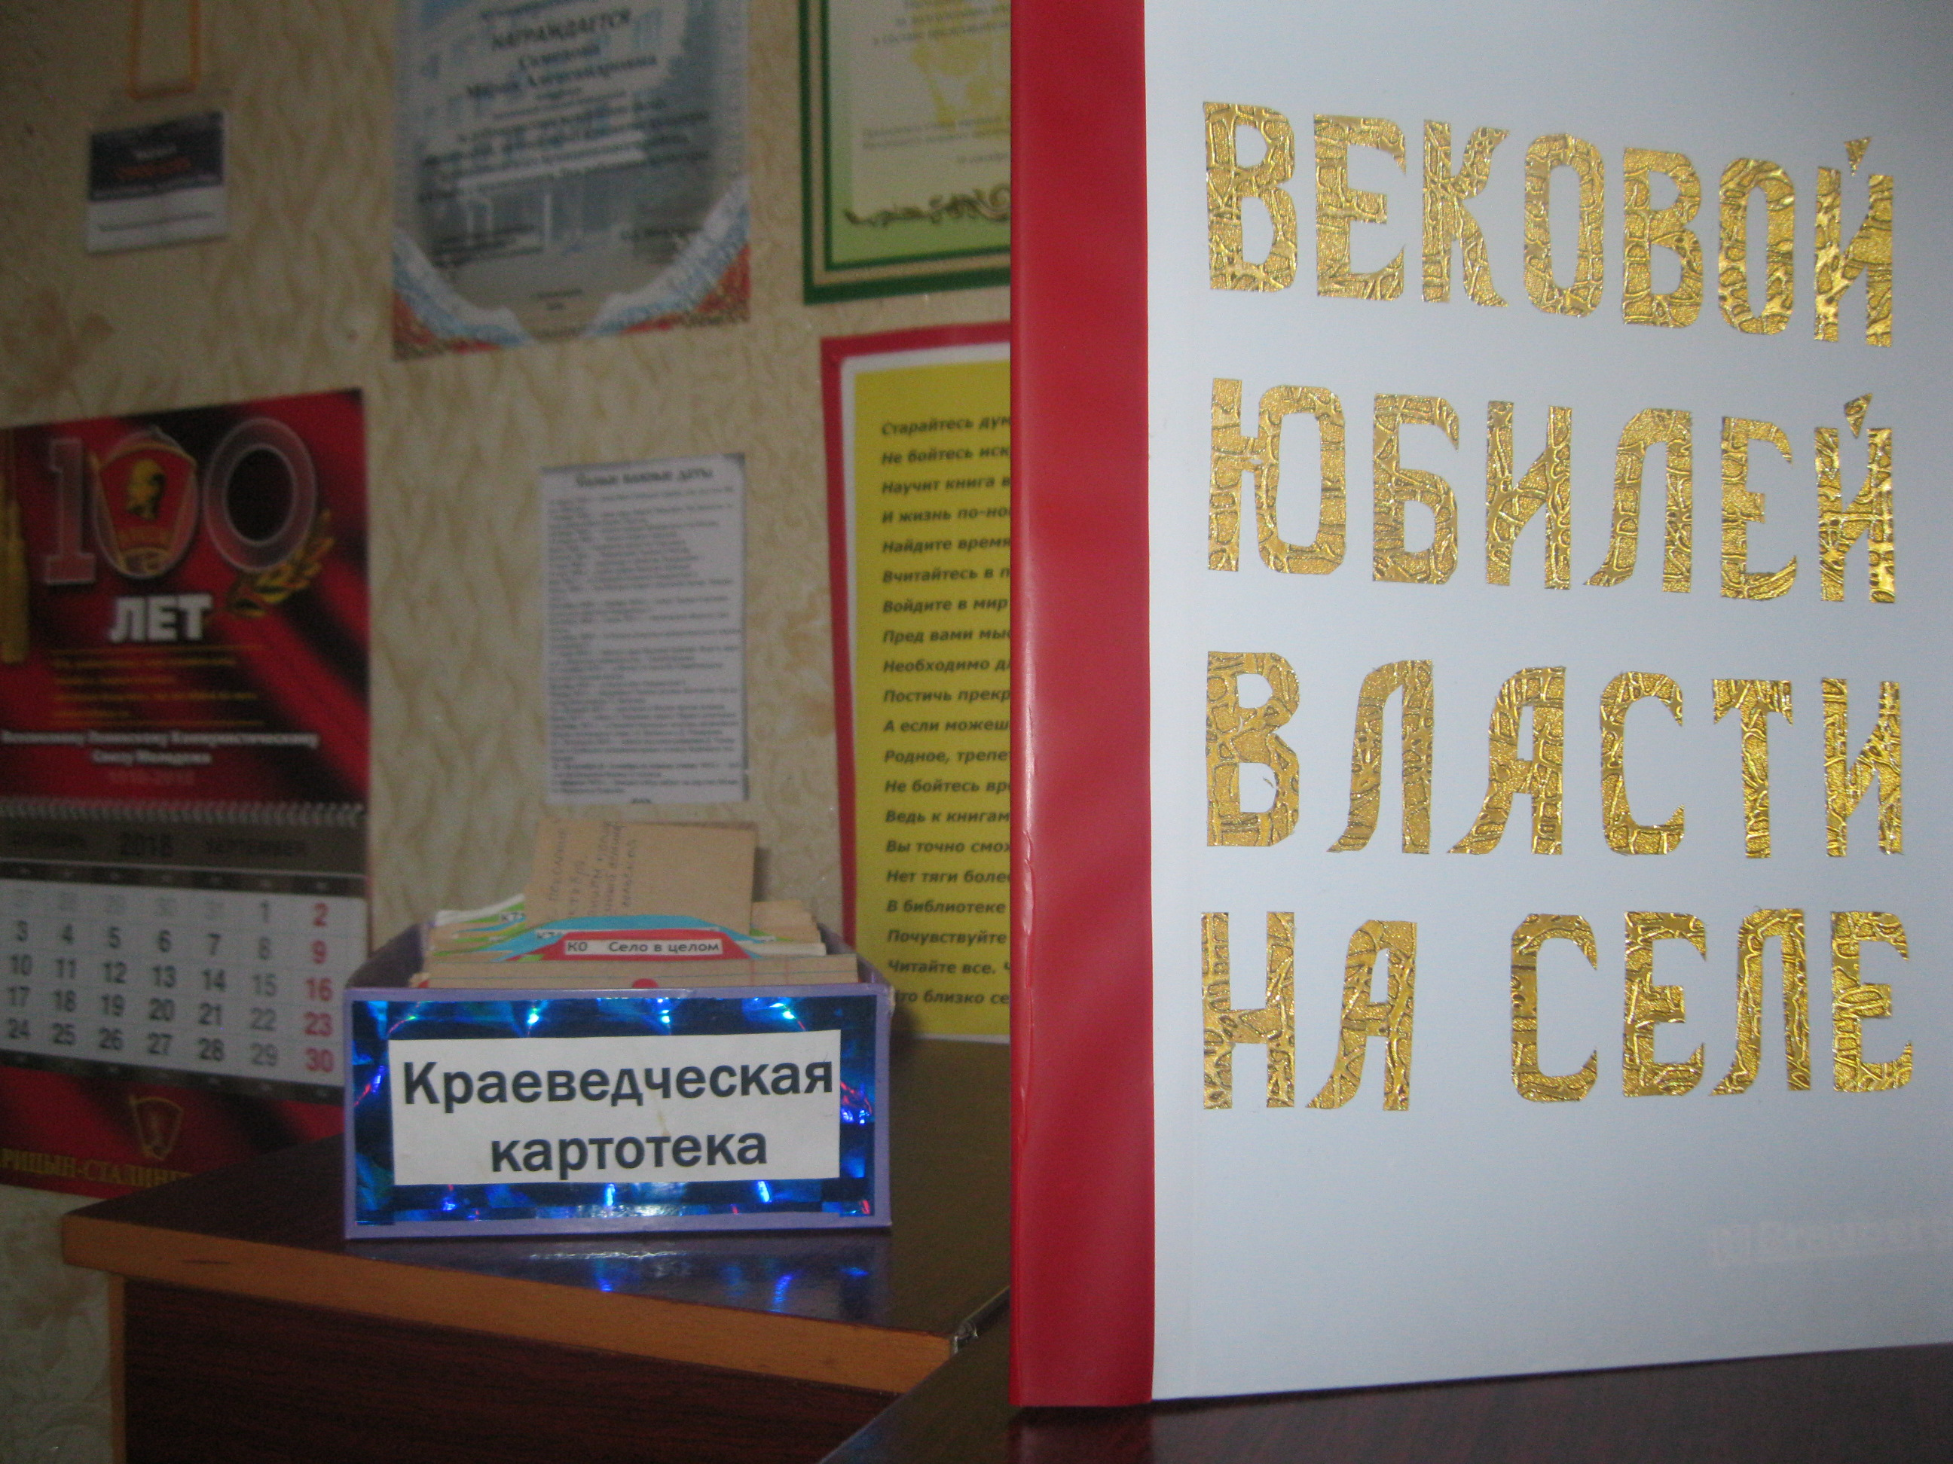

Тематическая папка «Вековой юбилей власти на селе»

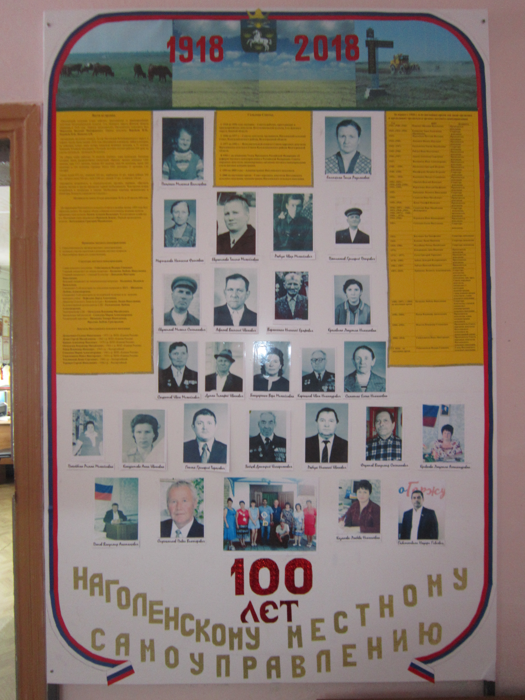

Стенд «100 лет Наголенскому местному самоуправлению»

